数据源抓取策略
- cjol抓取
  - 抓取需求研究
- cjol的抓取经常会出现登录态失效的问题,cookie两个小时有效，单个账号可以多次登录，每次登录后上一次的cookie并不会失效
- cjol目前没有时间间隔的限制，可以sleep 0s进行抓取操作
- cjol可以根据简历id来抓取简历，遍历ID号段进行抓取即可
  - 技术要点
根据ID进行抓取简历，x为ID，则拼凑url为：
url = r"http://rms.cjol.com/ResumeBank/Resume.aspx?JobSeekerID=%s" % str(x)另外需要设置头部信息：
self.headers['Refer']= 'http://rms.cjol.com/SearchEngine/KeywordSearch.aspx'
self.headers['Host']= 'rms.cjol.com'
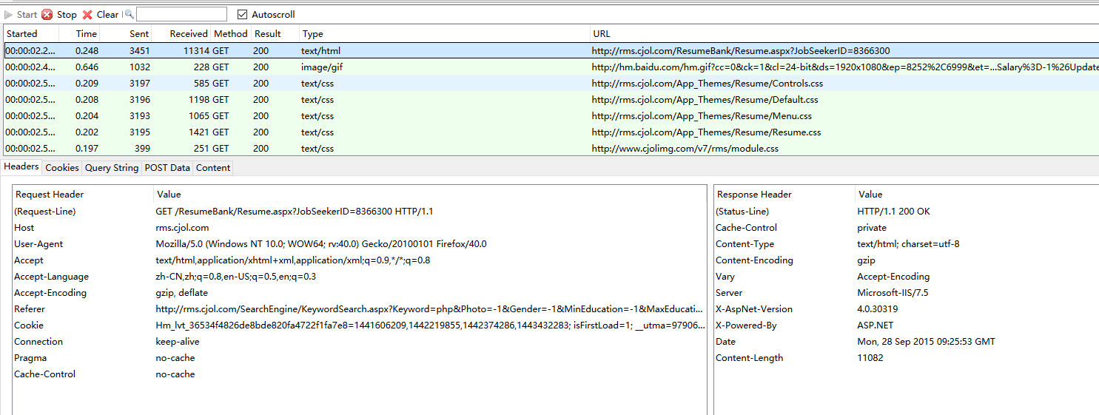
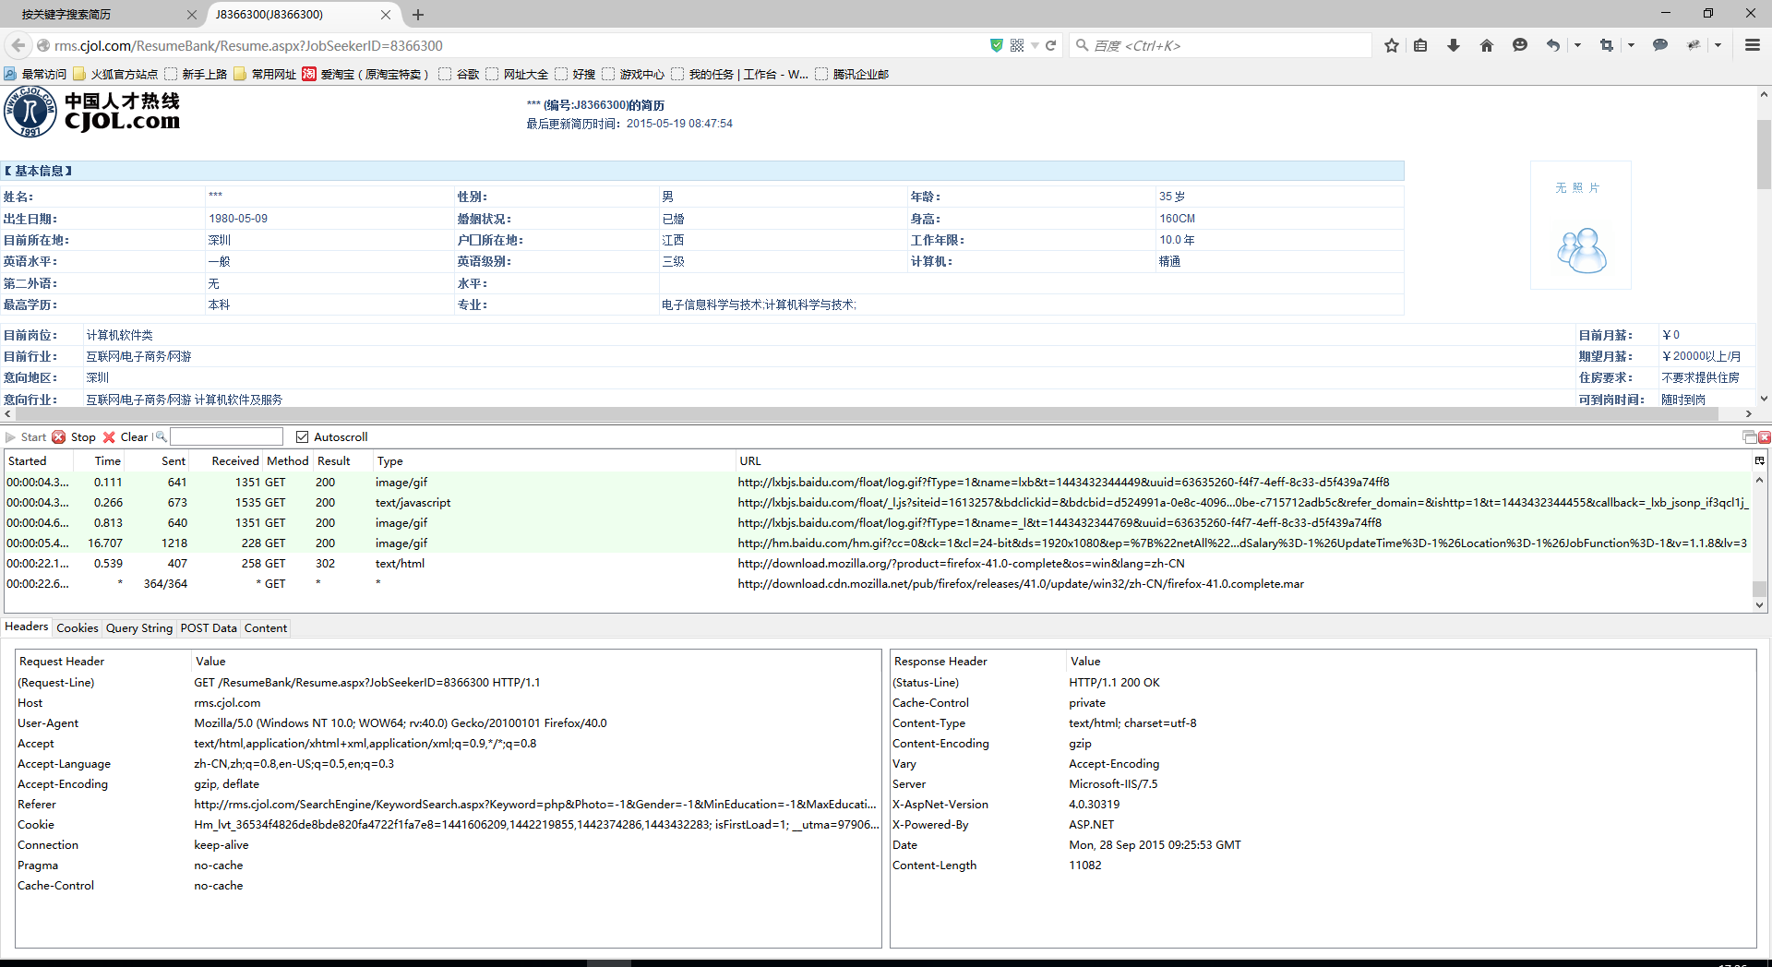
  - 运营策略
- 适当增加机器，增加进程，提高抓取速度，建议单台机器5~6个进程即可
- 号段的命中率时有降低，可以通过抽样（人工或者程序）找到合适的号段进行抓取，以提高抓取效率；抽样程序位于tmpcode目录下，具体使用方法见文件说明。
  - 改善空间
- Cookie两个小时有效的问题，暂时不能解决依靠人工操作，后续可以考虑突破验证码
- Cjol理论上越多进程抓取速度越快，可以适当增加机器，；但是进程数目越多，号段的分段与管理便需要一个完备的管理体系
- 分布式管理的数据统计，由于各个机器之间的程序之间并没有交互，机器数量不多的情况下可以采用人工统计的方式，后续根据需要可进行改善
- 51job抓取
  - 抓取需求研究
- 目前所悉，单个账号每小时有2000的数目限制，所以单个账号无法采用多进程或者多线程的方式进行运行
- 账号登录次数超过限制或者异地登录均会提示输入验证码，所以目前采用cookie方式进行登录
- 就目前情况观察，单个账号在凌晨左右登录之后，期间如果没有其他用户登录踢下线的情况，cookie不会失效，猜测24H有效期
- cookie可能存在的规律: 凌晨6点多左右, 会踢出不是当天(0点以后)登录的账号.
  - 技术要点
51job可以根据ID来进行直接抓取，x为ID，则URL为：
url = r"http://ehire.51job.com/Candidate/ResumeView.aspx?hidUserID=%s" % str(x)
无需设置头部refer信息，设置HOST即可。
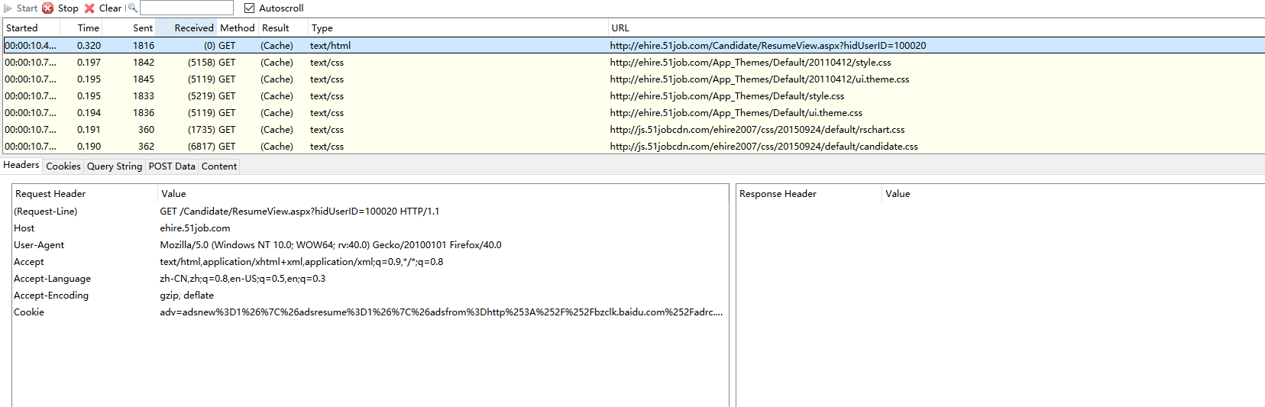
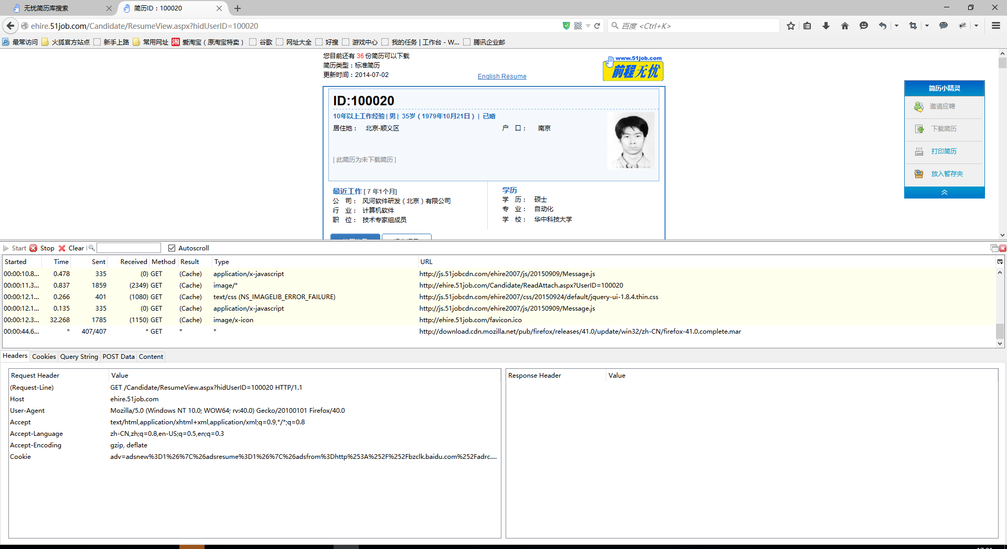
  - 运营策略
- 单个账号每小时2000的限制，多进程多线程无意义，并且为了账号安全可以选择适当的休眠时间避免触及2000的限制
- 多个账号，可以增加抓取速度，可以适当增加机器（建议单机5-6，配置不同可以测试后决定）
- 账号的命中率同样影响抓取的效率，51job的ID相对来说比较分散，可以通过抽样（手动/程序）来选择合适的号段，以提高抓取的效率抽样程序位于tmpcode目录下，具体使用方法见文件说明。

  - 改善空间
- 51job的验证码机制并不是每次均要求输入，未来可以尝试改进
- 如何寻找高命中率的号段，可以适当进行研究

